Ano letivo 2018/2019

AVALIAÇÃO DA ATIVIDADE DO PAA

- Atividade proposta no PAA: Visita de estudo

Atividade realizada Sim Não

Justificação:
- Local de Realização: Gruta do Carvão
- Responsável: Ana Beatriz Mota
- Curso envolvido: Técnico de Restauração – Restaurante/Bar 3º ano
- Data: 08 de outubro de 2018
- Balanço Final da atividade: A atividade realizou-se consoante o previsto. O comportamento, a colaboração e a aprendizagem dos formandos foram bastante satisfatórios, tendo esta atividade contribuído para a consolidação dos conteúdos do módulo.
- Anexos:

AVALIAÇÃO DA ATIVIDADE DO PAA

- Atividade proposta no PAA: Visita de estudo

Atividade realizada Sim Não

Justificação:
- Local de Realização: Azoris Royal Garden
- Responsável: Ana Beatriz Mota
- Curso envolvido: Rececionista de Hotel 3º ano
- Data: 11 de outubro de 2018
- Balanço Final da atividade: A atividade realizou-se consoante o previsto. O comportamento, a colaboração e a aprendizagem dos formandos foram muito satisfatórios, tendo esta atividade contribuído para a consolidação dos conteúdos do módulo.
- Anexos:

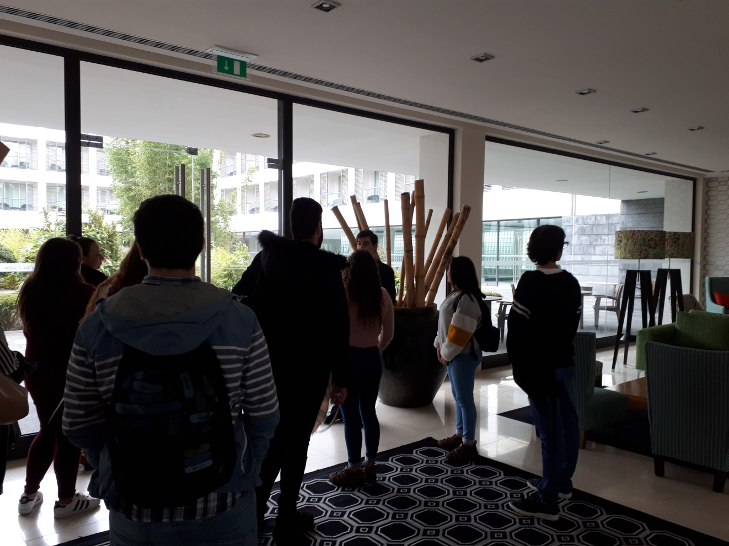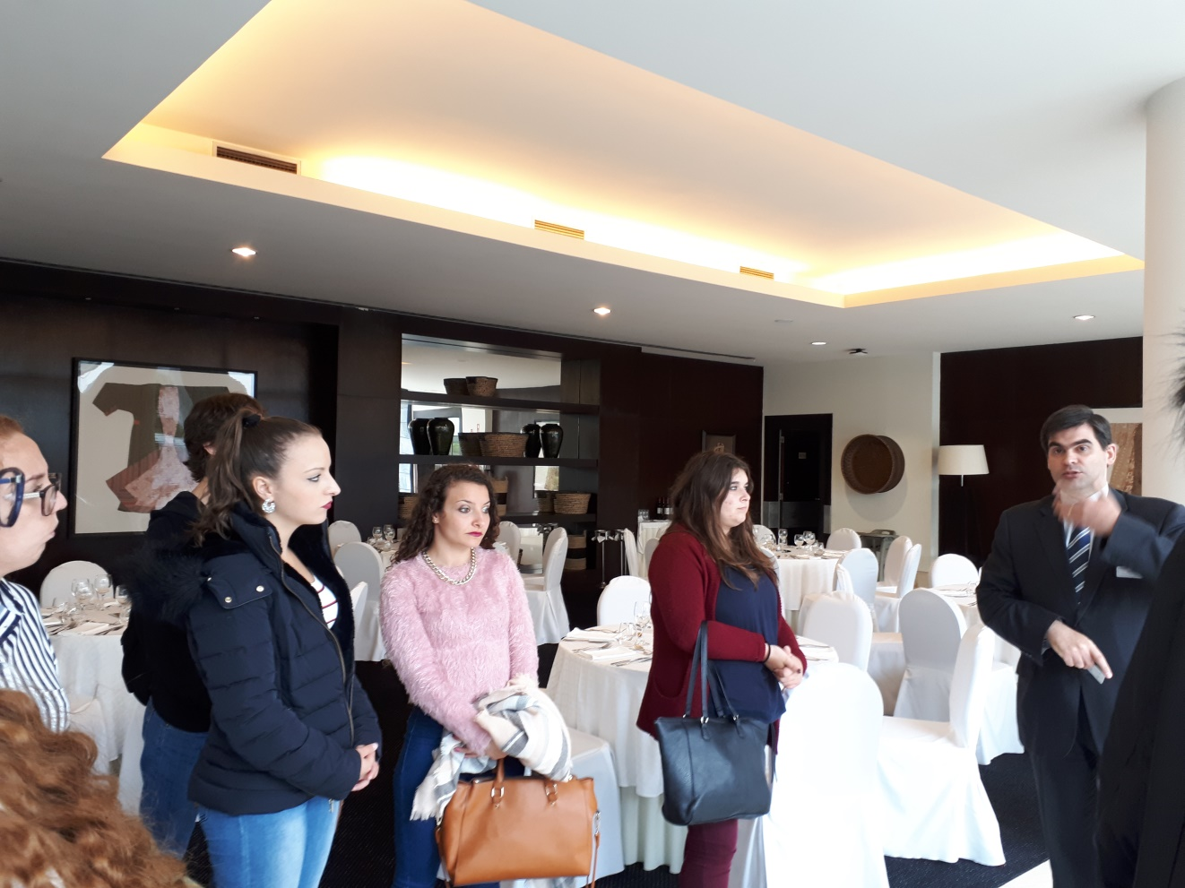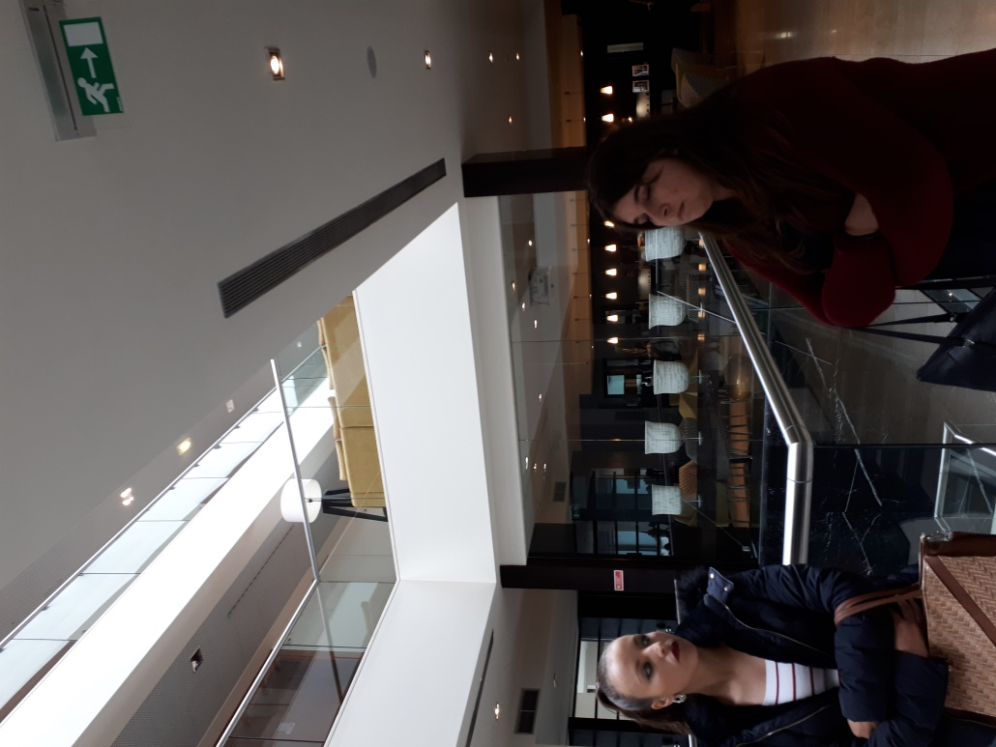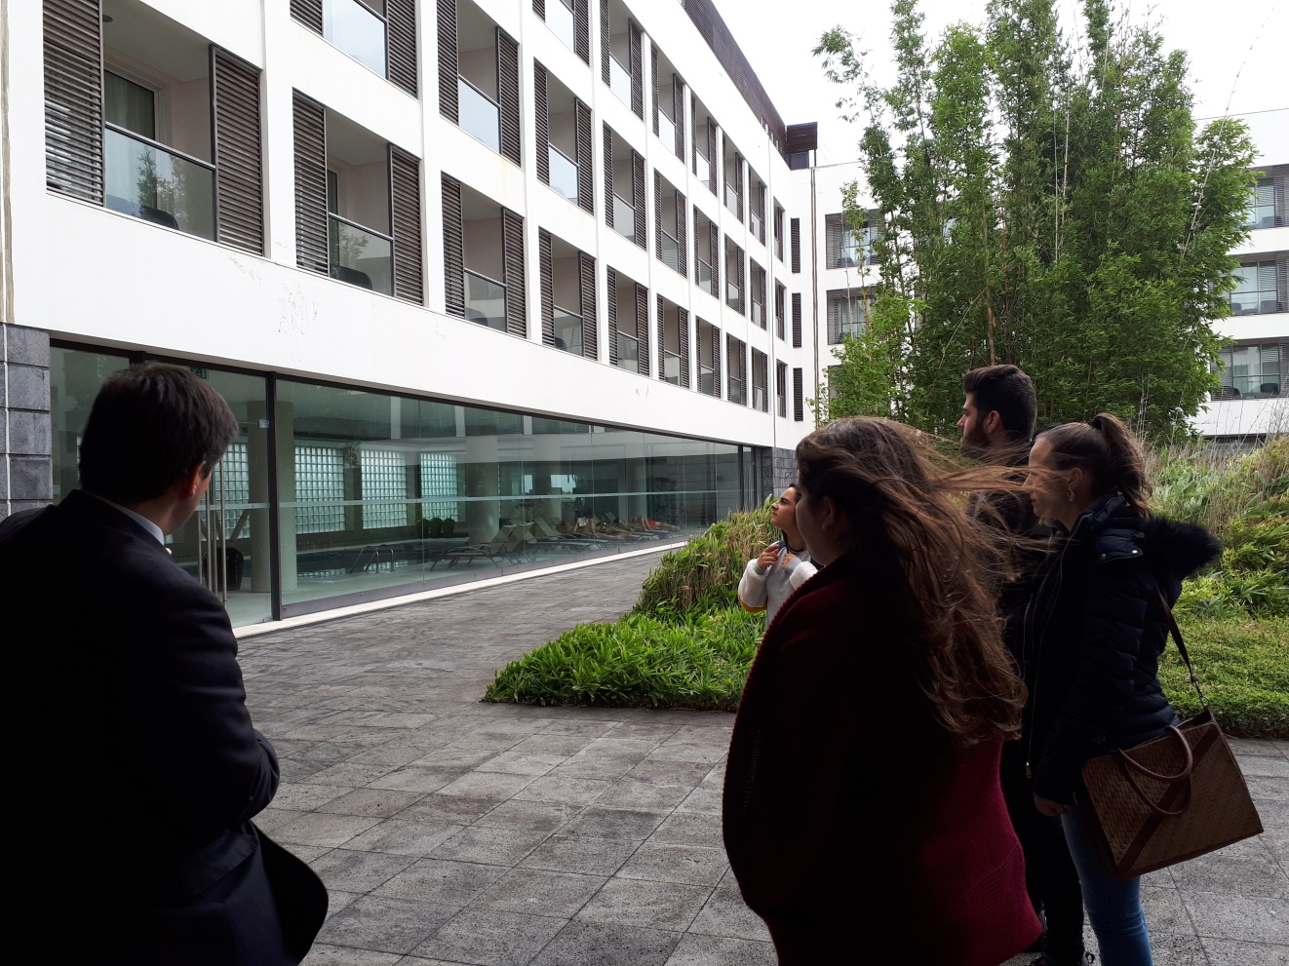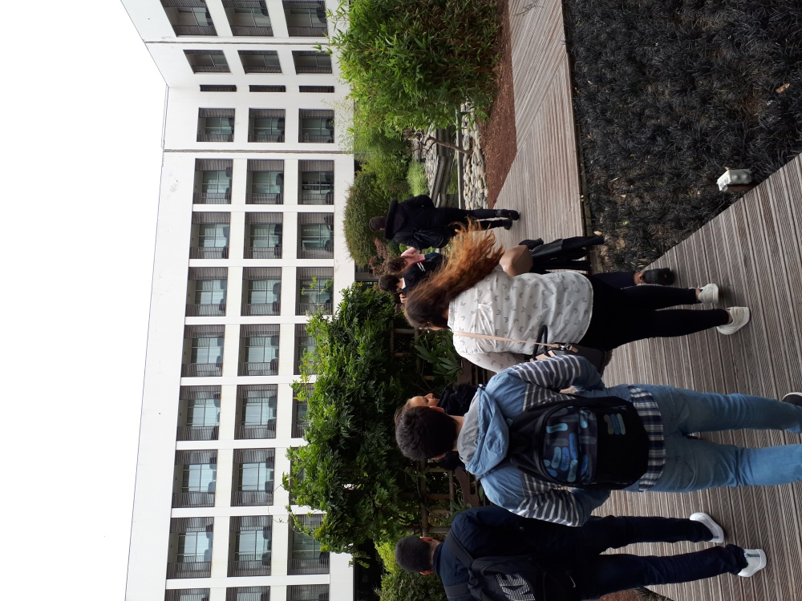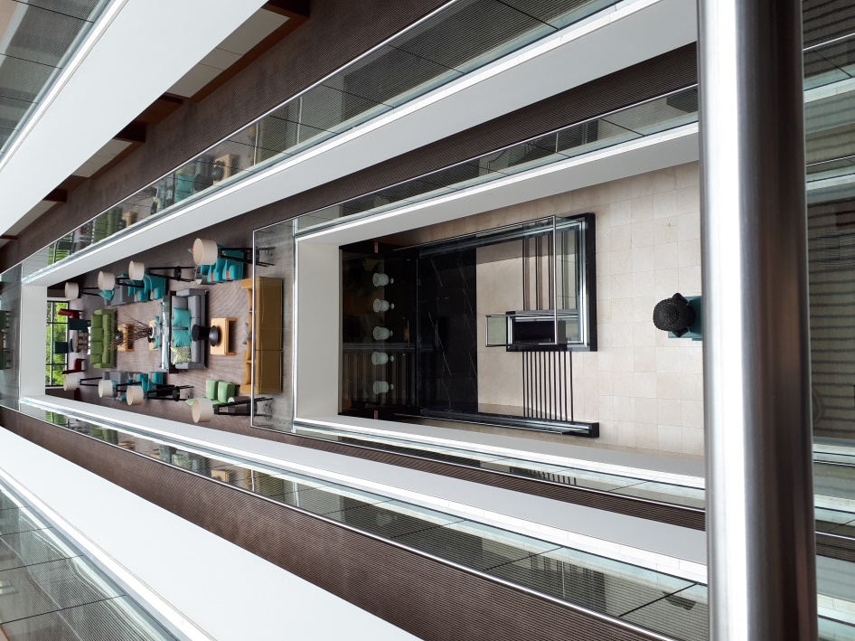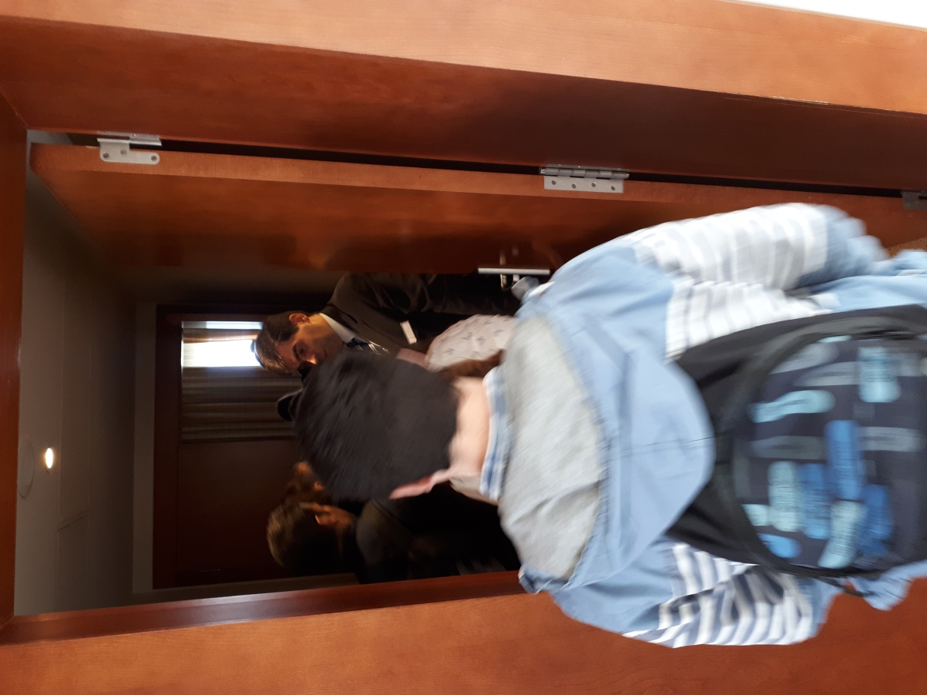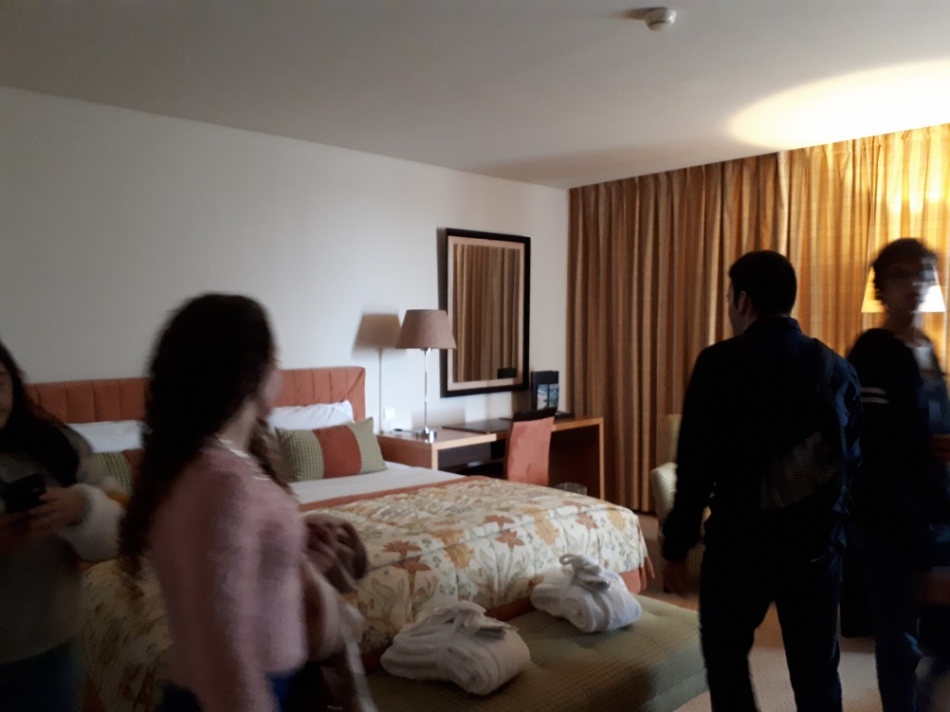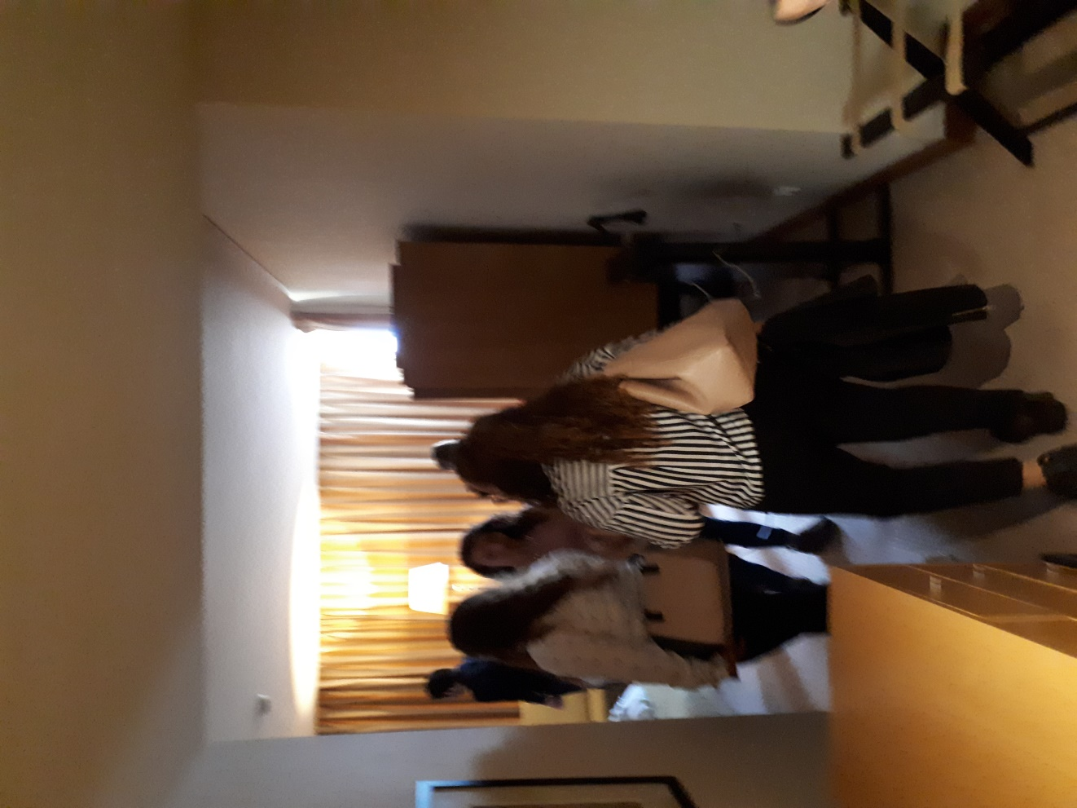

AVALIAÇÃO DA ATIVIDADE DO PAA

- Atividade proposta no PAA: Sessões de Métodos e Técnicas de Estudo

Atividade realizada X Sim Não
- Local de Realização: Salas de aula de cada turma do 1º ano (Profissional e PROFIJ)
- Responsável (eis): Dra. Solange Ponte (Psicóloga do SPO)
- Curso (s) envolvido (s):
- Técnico de Restauração: Cozinha e Pastelaria
- Técnico de Instalações Elétricas
- Técnico de Mecatrónica Automóvel
- Cabeleireiro/a Unissexo (PROFIJ)
- Esteticista (PROFIJ)
- Técnico de Mecatrónica Automóvel (PROFIJ)

- Data (s): 22, 24, 25 de Outubro e 9 de Novembro de 2018

Balanço Final da atividade: Todos os cursos participaram na sessão dinamizada pelo SPO. No cômputo geral, a maioria dos formadores procuraram dar o seu contributo de como organizavam o seu estudo (na altura em que eram alunos) recorrendo aos seus exemplos pessoais, bem como, incentivaram os formandos a tirarem proveito das oportunidades de construção do seu percurso profissional e ainda a empenharem-se nas tarefas escolares. Salienta-se que, os formandos dos Cursos de Mecânica Automóvel e Curso de Esteticista demonstraram maior interesse e participação ao longo da sessão, partilhando as principais dificuldades e estratégias no estudo e no contexto escolar, sendo que, os formandos do Curso de Cabeleireiro demonstraram menor interesse, situação que levou a Psicóloga a interromper várias vezes a sessão devido ao barulho na sala de aula.

No final da sessão a psicóloga entregou material de apoio ao estudo (caderno de apoio) com métodos e técnicas imprescindíveis a um estudo mais produtivo e eficaz. De igual forma, informou os formandos que se encontrava disponível para dúvidas ou esclarecimentos individuais sobre as técnicas trabalhadas na sessão.

AVALIAÇÃO DA ATIVIDADE DO PAA
SOS Cagarro – Conhecer para proteger

1. Atividade proposta no PAA:

Atividade realizada X Sim Não
2. Local de realização: Escola Profissional de Capelas

3. Responsável(eis): Eco-Escolas, Parque Natural de São Miguel

4. Curso(s) envolvido(s):
- Técnico de Instalações Elétricas - 3º ano
- Técnico de Restauração - Cozinha e Pastelaria - 2º ano
- Técnico de Restauração - Restaurante/Bar - 2º ano
- Técnico de Manutenção Industrial - Metalurgia e Metalomecânica - 2º ano
- Técnico de Restauração - Restaurante/Bar - 3º ano
- Rececionista de Hotel - 3º ano

5. Data(s):
- 24 de outubro
- 30 de outubro

6. Balanço final da atividade:
Os objetivos desta ação de sensibilização foram atingidos. Os formandos
demonstraram muito interesse e curiosidade sobre o ciclo de vida do cagarro e
participaram nas questões e atividades dinamizadas nesta ação com entusiasmo.
Tiveram oportunidade de aprender a técnicas de salvamento dos cagarros assim
como os números de telefone e instituições a que se devem dirigir para dar

cumprimento a um eventual salvamento.

AVALIAÇÃO DA ATIVIDADE DO PAA

- Atividade proposta no PAA: Visita de estudo

Atividade realizada Sim Não

Justificação:
- Local de Realização: São Miguel Park Hotel
- Responsável: Ana Beatriz Mota
- Curso envolvido: Rececionista de Hotel 3º ano
- Data: 08 de novembro de 2018
- Balanço Final da atividade: A atividade realizou-se consoante o previsto. O comportamento, a colaboração e a aprendizagem dos formandos foram muito satisfatórios, tendo esta atividade contribuído para a consolidação dos conteúdos do módulo.
- Anexos:

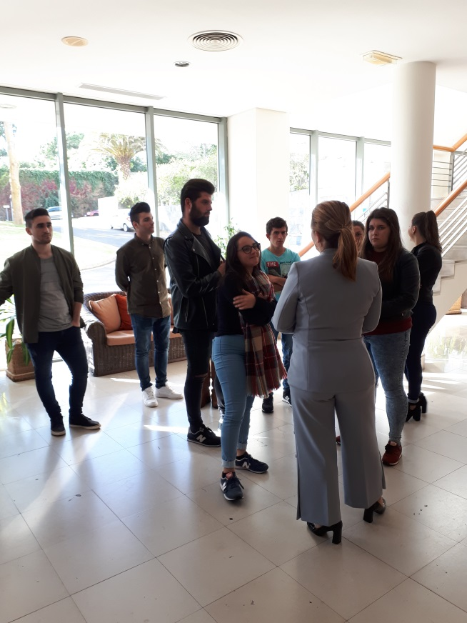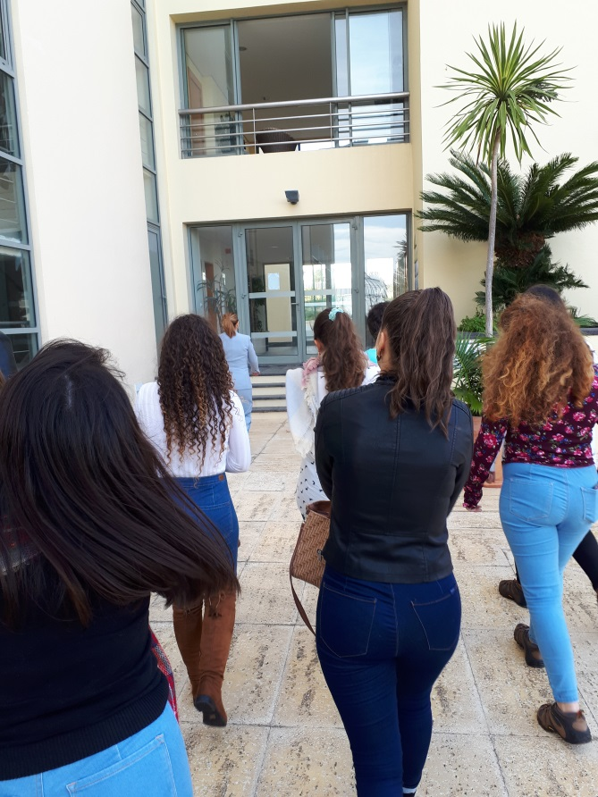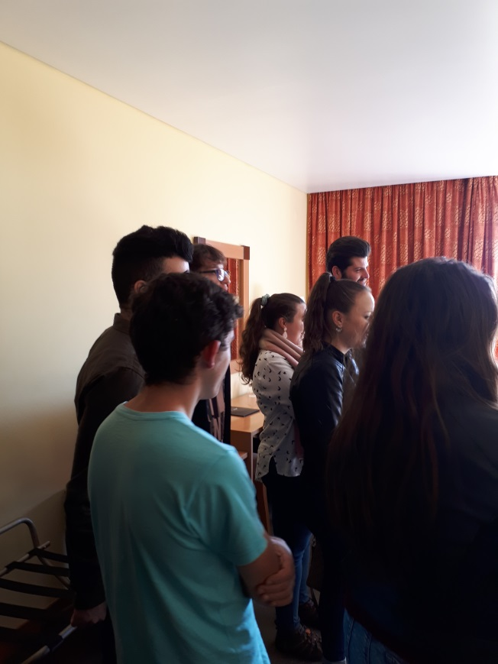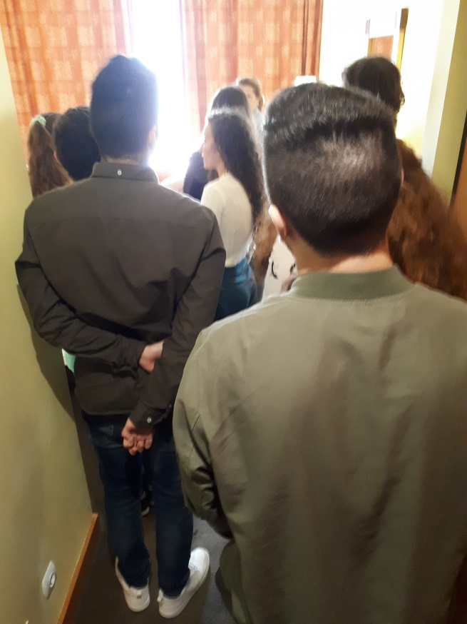

AVALIAÇÃO DA ATIVIDADE DO PAA
Semana Europeia de Resíduos

1. Atividade proposta no PAA:
Atividade realizada ☒ Sim ◻Não

2. Local de realização: Escola Profissional de Capelas

3. Responsável(eis): Eco-Escolas, Musami

4. Curso(s) envolvido(s):
- Toda a comunidade escolar.

5. Data(s):
- 17 a 25 de novembro.

6. Balanço final da atividade:
A comunidade escolar foi convidada a participar num concurso promovido pela Musami no âmbito da comemoração da Semana Europeia de Resíduos. O objetivo consistia em trazer de casa REEE(resíduos de equipamento elétrico e eletrónico). O objetivo desta ação foi atingido. Toda a comunidade se envolveu nesta recolha e inclusivamente alguns formandos participaram na recolha deste tipo de material por todas as áreas da escola.

- Anexos:

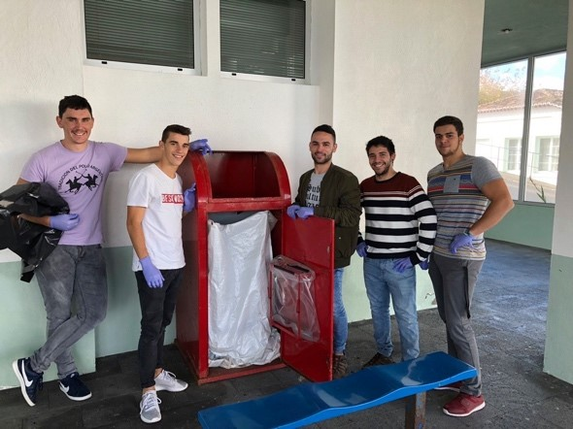
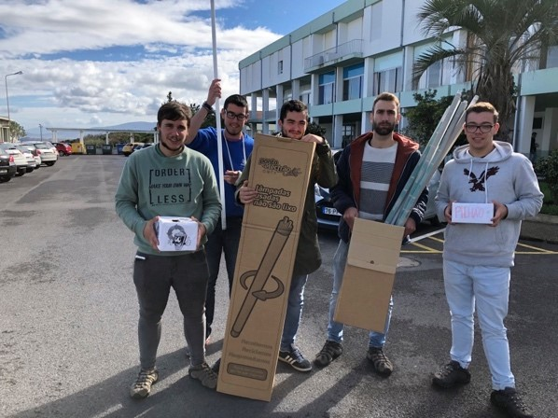

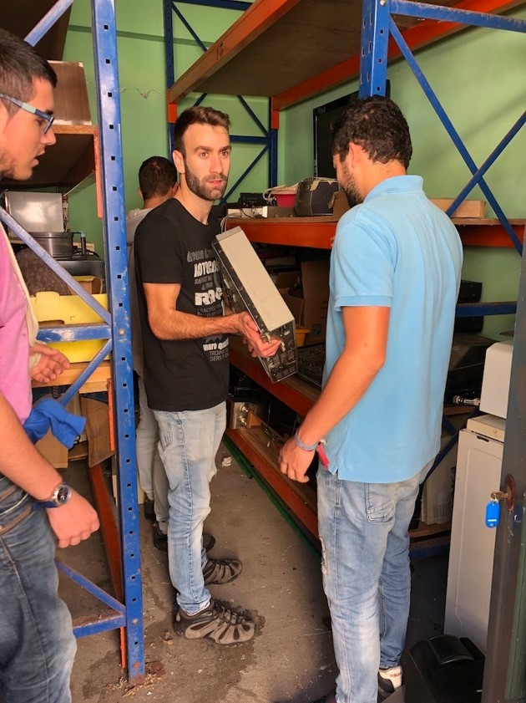
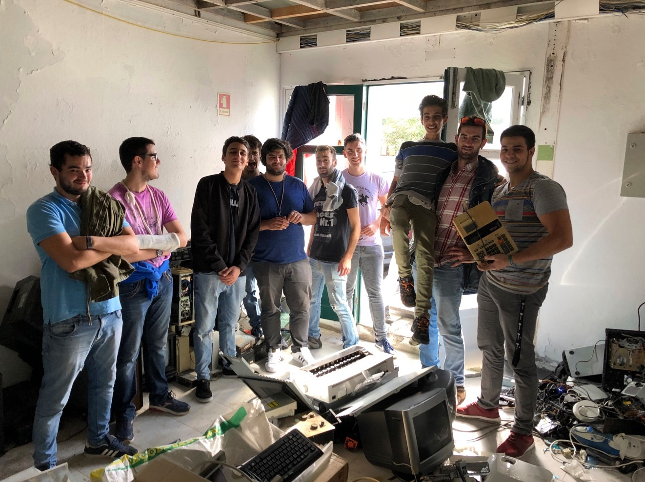
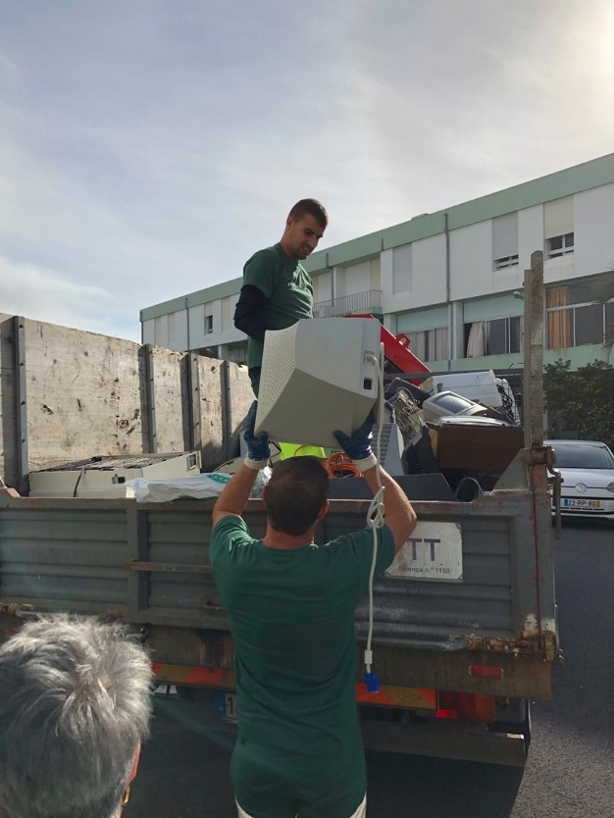

AVALIAÇÃO DA ATIVIDADE DO PAA
Concurso de árvores de Natal

- Atividade proposta no PAA:
Atividade realizada ☒ Sim ◻Não
- Local de realização: Escola Profissional de Capelas
Responsável(eis): Eco-Escolas, Sociedade Portuguesa para o Estudo das Aves (SPEA)

- Curso(s) envolvido(s):
- Técnico de Restauração – Cozinha e Pastelaria – 2º ano
- Técnico de Manutenção Industrial – Metalúrgica e Metalomecânica – 2º ano
- Técnico de Restauração – Restaurante/Bar – 3º ano
Rececionista de Hotel – 3º ano
- Data(s): 19 novembro

- Balanço final da atividade:
Os objetivos desta ação de sensibilização foram atingidos. Os formandos demonstraram muito interesse e curiosidade sobre a floresta Laurissilva e o priolo participando com entusiasmo nesta ação.
Tiveram oportunidade de aprender mais sobre as espécies autóctones, invasoras e exóticas da região.

- Anexos

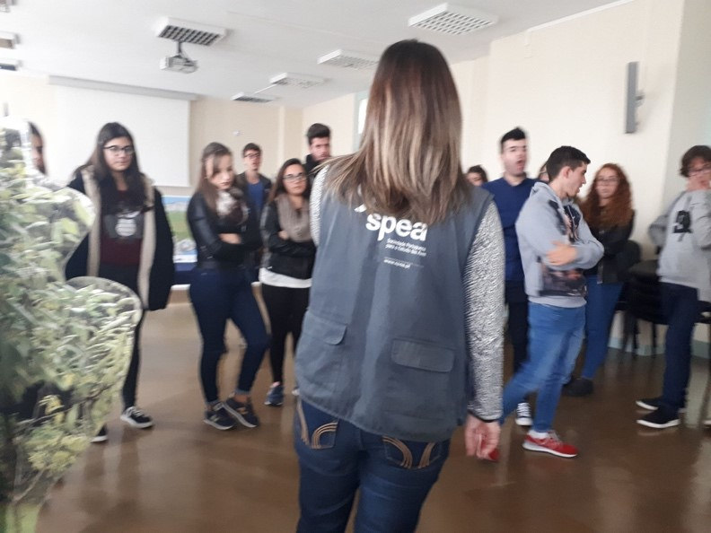
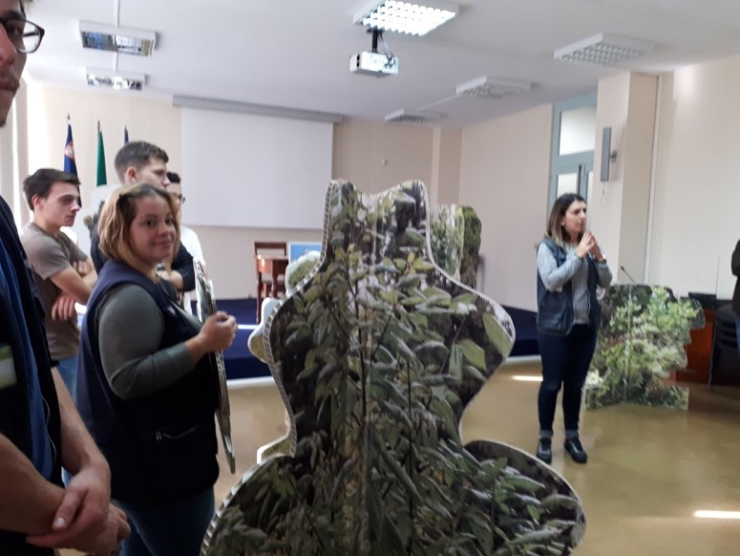
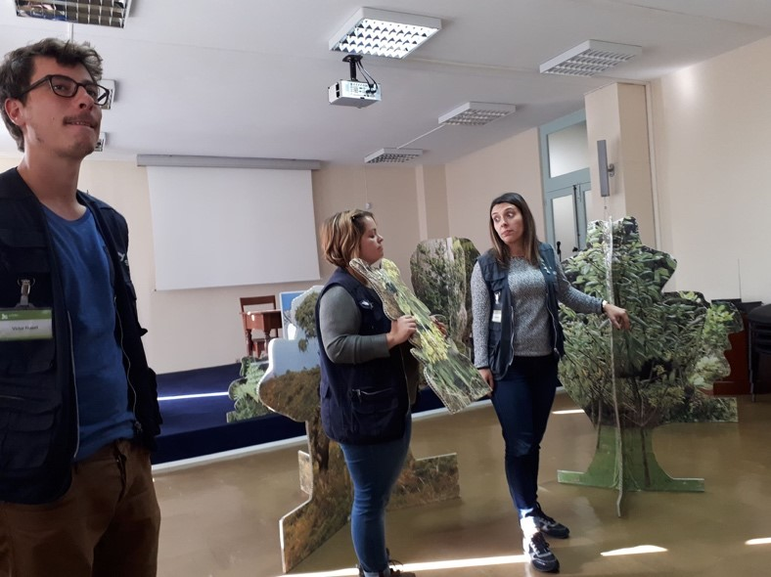
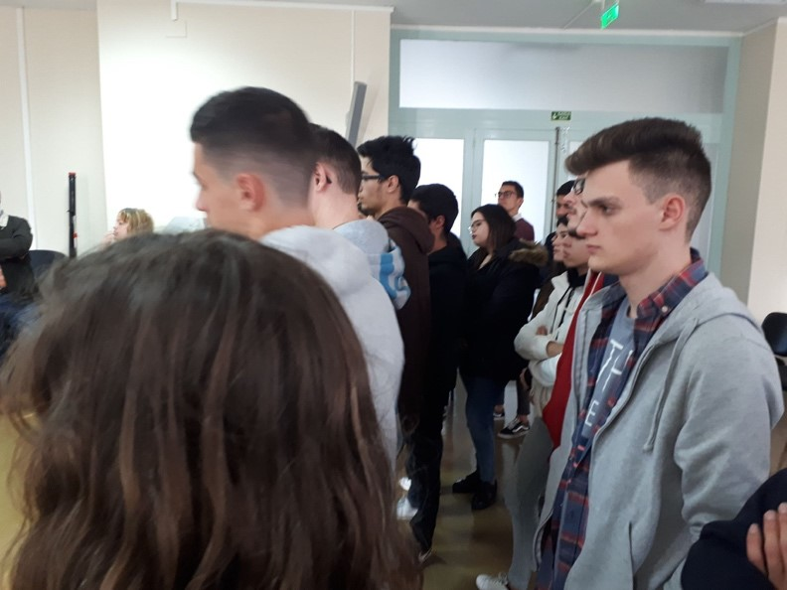

AVALIAÇÃO DA ATIVIDADE DO PAA

- Atividade proposta no PAA: Visita de estudo

Atividade realizada Sim Não

Justificação:
- Local de Realização: Hostel Out of The Blue e Hotel Talisman
- Responsável: Ana Beatriz Mota
- Curso envolvido: Rececionista de Hotel 3º ano
- Data: 22 de novembro de 2018
- Balanço Final da atividade: A atividade realizou-se consoante o previsto. O comportamento, a colaboração e a aprendizagem dos formandos foram muito satisfatórios, tendo esta atividade contribuído para a consolidação dos conteúdos do módulo.
- Anexos:

7.1 – Hostel Out Of the Blue

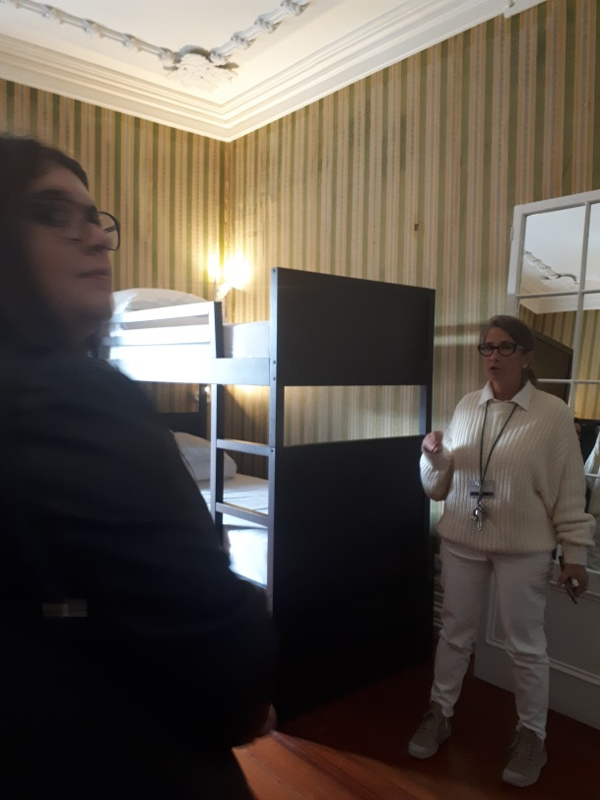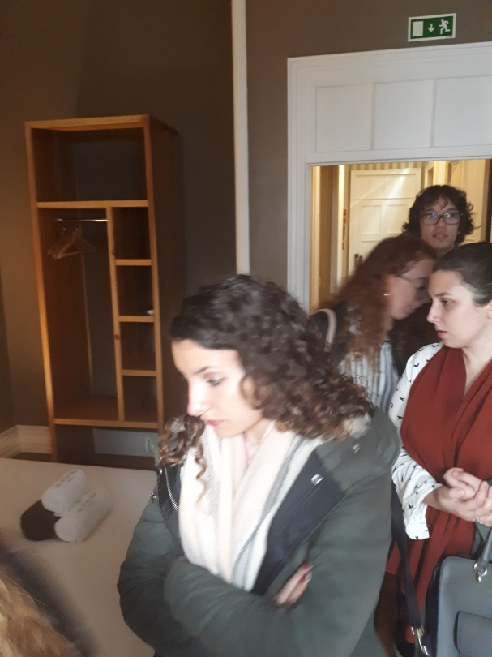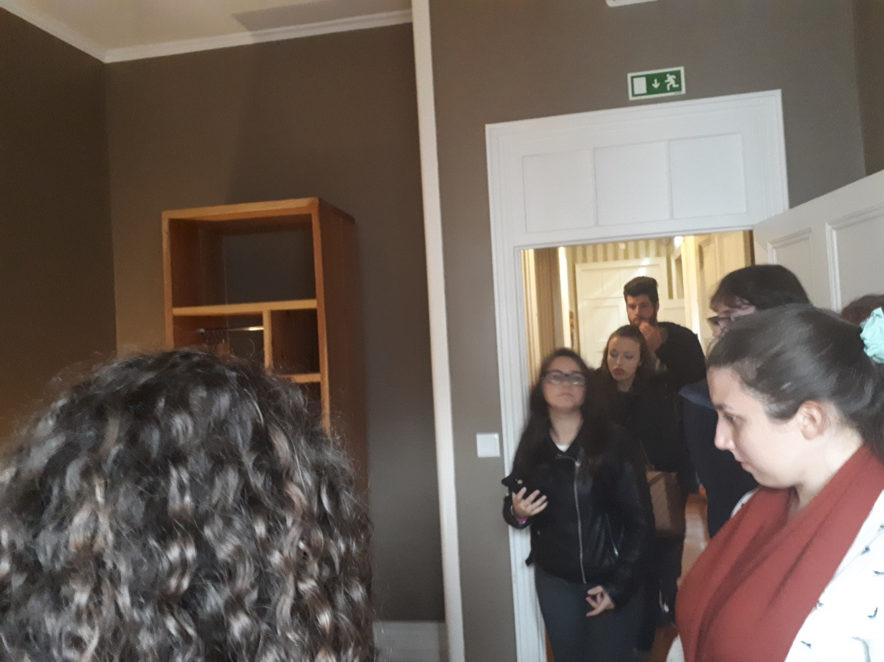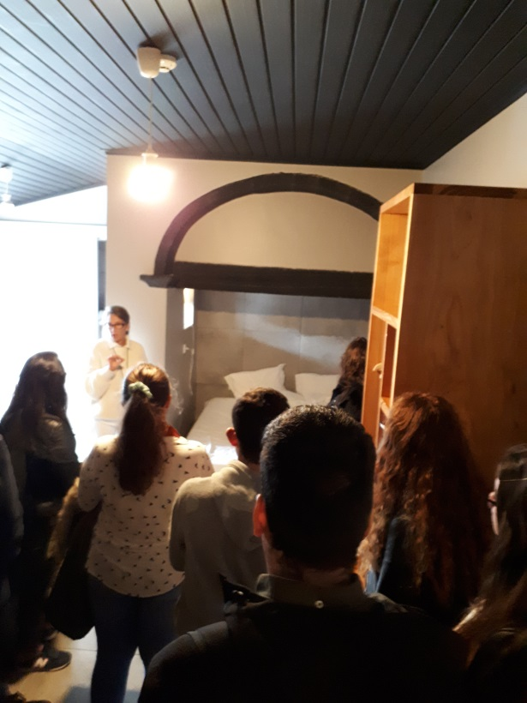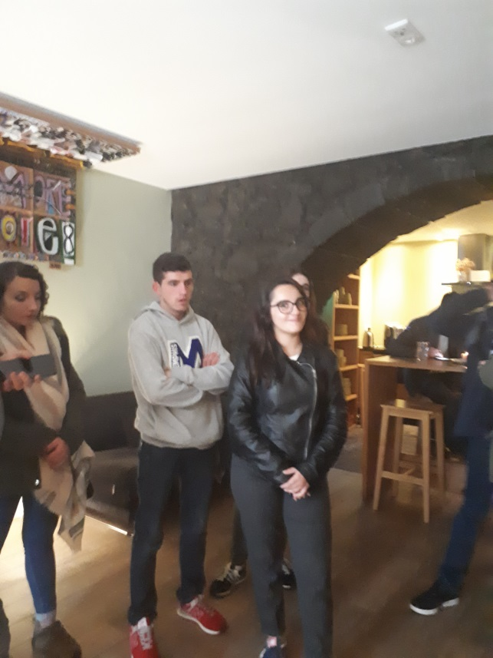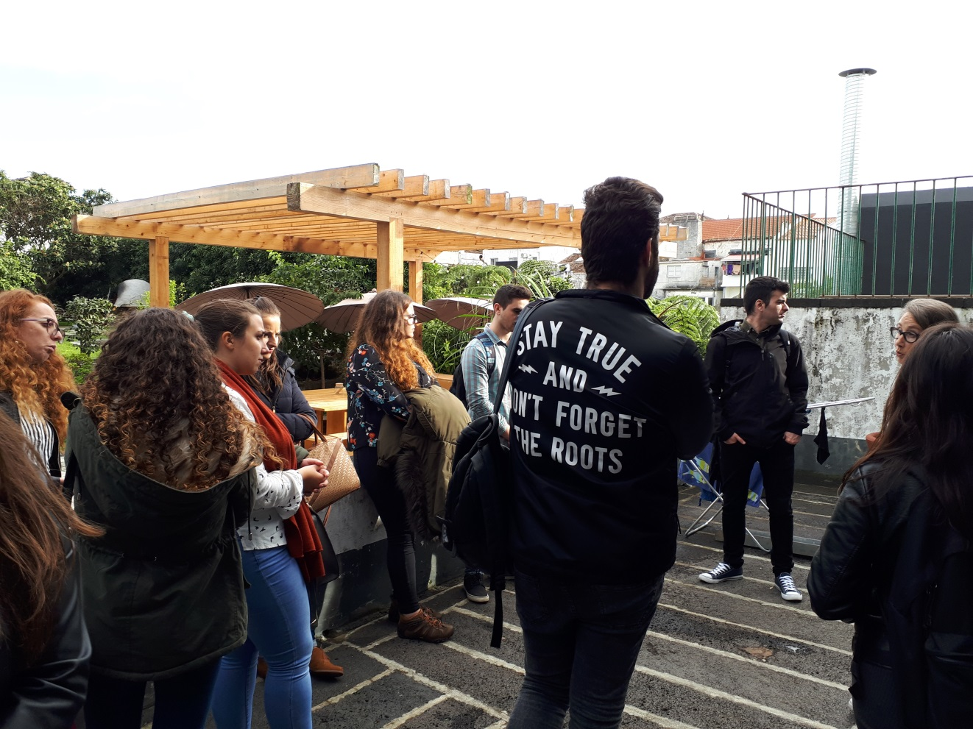

  - – Hotel Talisman 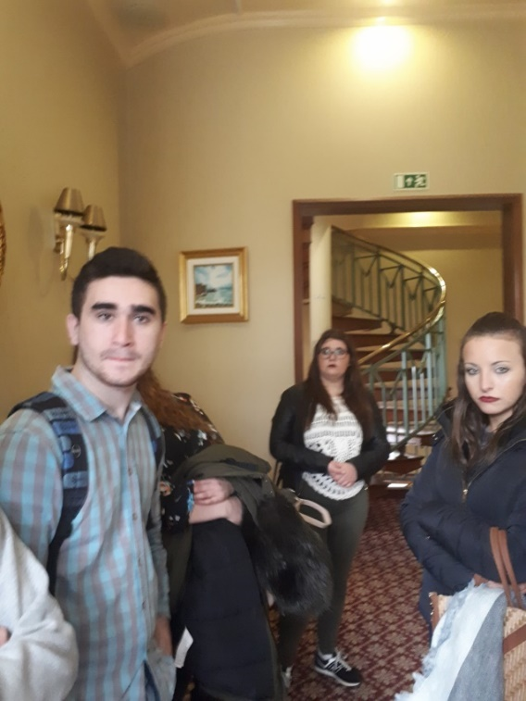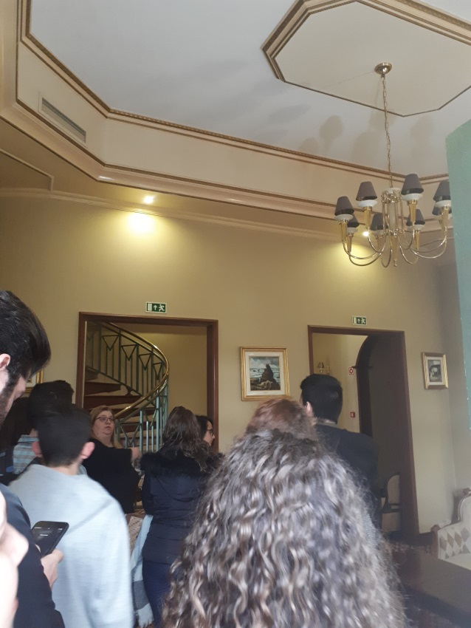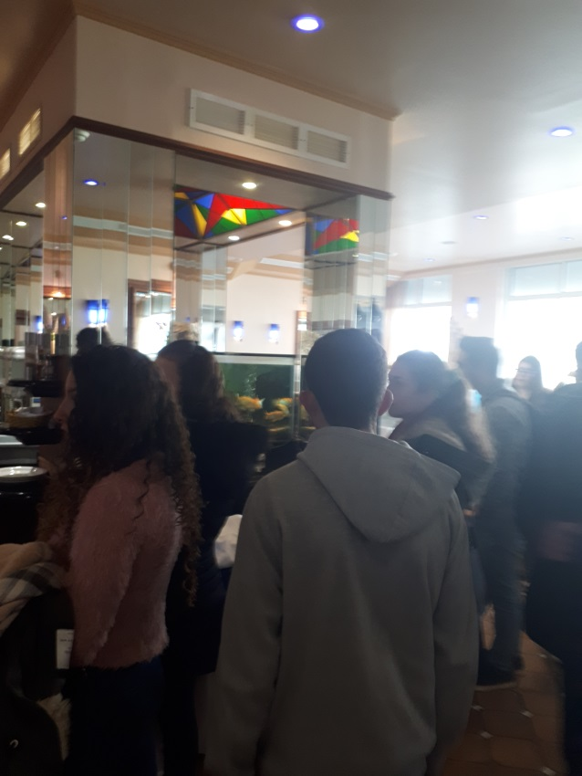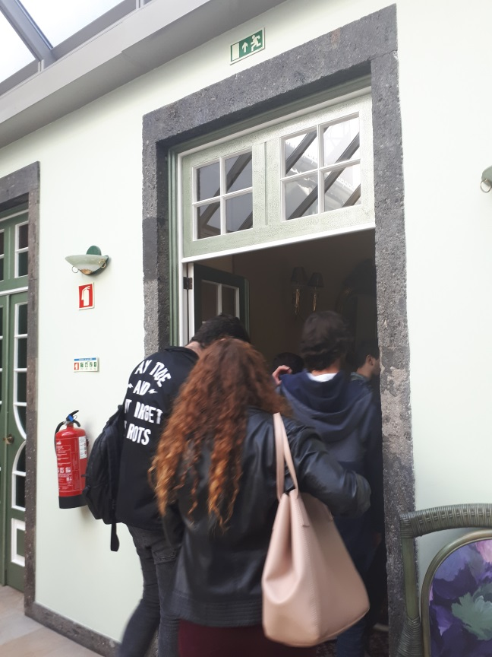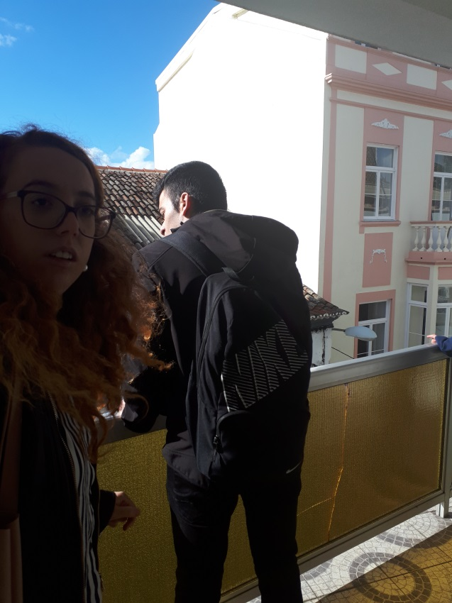

AVALIAÇÃO DA ATIVIDADE DO PAA
Concurso de árvores de Natal

- Atividade proposta no PAA:
Atividade realizada ☒ Sim ◻Não
- Local de realização: Escola Profissional de Capelas
- Responsável(eis): Eco-Escolas
- Curso(s) envolvido(s):
  - Todas as turmas da escola.

- Data(s):
  - novembro a 7 de dezembro.

- Balanço final da atividade:
As turmas foram desafiadas a participar num concurso em que teriam de elaborar uma árvore de Natal com materiais reciclados e de preferência alusivos aos seus cursos.
Solicitou-se que trouxessem materiais e a construíssem em sala de aula. No final de novembro foi feita a exposição das mesmas na Biblioteca e toda a atividade culminou com a divulgação da vencedora no dia 7 de dezembro, na festa de Natal da escola. Todas as turmas se envolveram com entusiasmo neste concurso, tendo o cuidado de utilizar materiais reciclados/reutilizáveis e que lembrassem os seus cursos.

- Anexos:
